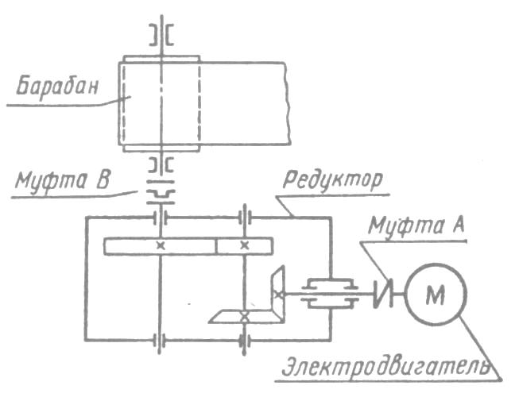

Изм.

Лист

№ докум.

Подпись

Дата

Лист

Разраб.

Провер.

Реценз.

Н. Контр.

.

Утверд.

**Приводная станция ленточного конвейера заготовительно-штамповочного цеха**

Лит.

Листов

|  |  |  |  |  |  |  |  |  |  |  |
| --- | --- | --- | --- | --- | --- | --- | --- | --- | --- | --- |
| Варианты | | | | | | | | | | |
| Величина | 1 | 2 | 3 | **4** | 5 | 6 | 7 | 8 | 9 | **10** |
| Ft, кН | 3 | 3,1 | 3,2 | **3,3** | 3,4 | 3,5 | 3,6 | 3,7 | 3,8 | **3,9** |
| ν, м/с | 0,75 | 0,8 | 0,85 | **0,9** | 0,95 | 1 | 1,05 | 1,1 | 1,5 | **1,2** |
| D, мм | 350 | 325 | 300 | **275** | 250 | 225 | 200 | 225 | 250 | **300** |
| δ , % | 4 | 4 | 5 | **7** | 6 | 3 | 5 | 4 | 3 | **6** |
| L, лет | 5 | 6 | 7 | **4** | 6 | 7 | 5 | 6 | 3 | **4** |
| Окружное усилие на барабане – Ft  Окружная скорость барабана– ν  Диаметр барабана – D  Допускаемое отклонение скорости ленты, δ , %  Срок службы привода L, лет | | | | | | | | | | |

Содержание и объем курсового проекта

В курсовом проекте выполняются:

1. Сборочный чертёж приводной станции – формат А1

1. Сборочный чертеж редуктора – формат А1
2. Рабочие чертёжи по заданию преподавателя: зубчатое колесо z2, вал промежуточный редуктора, основание корпуса редуктора
3. Расчетно-пояснительная записка выполняется в соответствии с ГОСТ 2.105-95 на писчей нелинованной бумаге формата А4 и содержит:

**Техническое предложение**

Введение.

Анализ кинематической схемы приводной станции, назначение каждого механизма, его описание, достоинства и недостатки, условия эксплуатации, критерии работоспособности и расчёта деталей механизмов.

Технический уровень редуктора.

Критерий технического уровня редуктора.

Пути повышения технического уровня, их использование в проектируемом редукторе.

1. Расчёт срока службы приводной станции

2. Выбор электродвигателя

3. Кинематический расчёт приводной станции

4. Силовой расчёт приводной станции

**Эскизный проект**

1. Выбор материалов зубчатой (червячной) передачи. Определение допускаемых напряжений
2. Расчёт зубчатых (червячных) передач редукторов
3. Расчет открытой передачи
4. Расчёт нагрузки валов редуктора
5. Разработка чертежа общего вида редуктора.
6. Проектный расчет валов
7. Предварительный выбор подшипников
8. Расчётная схема валов редуктора
9. Проверочный расчет подшипников

**Технический проект**

1. Проверочные расчёты:
   1. Расчет шпоночных соединений
   2. Проверочный расчет валов
2. Смазка зубчатых (червячных) зацеплений и подшипников
3. Тепловой расчёт редуктора (для червячных редукторов)
4. Расчёт критерия технического уровня спроектированного редуктора. Вывод.
5. Сборка редуктора
6. Разработка сборочного чертежа редуктора

Основная литература:

1. Егоров, Д.К. Проектирование деталей машин: учеб. Пособие / Д.К. Егоров, К.А. Егоров, С.Н. Зиборов, Ю.Ф. Огнев, Е.В. Глушко. – Владивосток: Изд-во ДВГТУ, 2008. – 264
2. Дунаев П.Ф. Конструирование узлов и деталей машин: учеб. пособие для студ. высш. учеб. заведений / П.Ф. Дунаев, О.П. Леликов. – 9-е изд., перераб. и доп. – М.: Издательский центр «Академия», 2006. – 496 с.

Дополнительная и справочная литература:

1. Анурьев В.И. Справочник конструктора-машиностроителя: В 3 т. Т.1. – 8-е изд., перераб. и доп. под ред. И.Н. Жестковой. – М.: Машиностроение, 2001. – 920 с.: ил.
2. Леликов О.П. Основы расчета и проектирования деталей и узлов машин. Конспект лекций по курсу «Детали машин». – М.: Машиностроение, 2002, 440 с. ил.
3. Чернавский С.А. Курсовое проектирование деталей машин. М., Машиностроение 2011
4. Детали машин. Атлас конструкций/ В.Н. Беляев и др. Под ред. Д.Н. Решетова. – М.: Машиностроение, 1992.

Интернет-ресурсы

1. Леликов О.П. Основы расчета и проектирования деталей и узлов машин. Конспект лекций по курсу "Детали машин" Издание 3-е изд. перераб. и доп "Машиностроение"2007 – 464 с.

<http://e.lanbook.com/books/element.php?pl1_id=745>

1. Чернилевский Д.В. Детали машин и основы конструирования: учебник для вузов

"Машиностроение":2006 - 656 с.

<http://e.lanbook.com/books/element.php?pl1_id=809>